西南大学
课程实验报告
课程名称 | 高级程序  语言设计 | 班级 | 6班 | 实验日期 | 2021.6.13
姓名 | 严中圣 | 学号 | 222020335220177 | 实验成绩
实验名称 | 实现数据在文件中的存储、读取、插入（谭浩强10.5.6.7.8）
实  验  目  的  及  要  求 | 实验目的：  实现数据在文件中的存储、读取、插入  实验要求：  - 熟练运用C语言循环语句与判断语句；  - 理解算法具体原理与实现过程；  - 熟练运用C语言函数、数组、指针；  - 熟练编写设计完整算法程序；。  - 熟练运用结构体变量及其相关用法；  - 熟练运用C语言文件打开关闭、读取写入等操作。
实  验  环  境 | 处理器：CPU:Intel(R) Core(TM)i5-10210U CPU 160GHz 2.11GHz  操作系统：Windows 10  编译环境：Vscode  编程语言：C Language
实  验  内  容 | 10.5 有5个学生，每个学生有3门课程的成绩，从键盘输入学生数据（包括学号，姓名，3门课程成绩），计算出平均成绩，将原有数据和计算出的平均分数存放在磁盘文件"stud"中。  10.6 将第5题"stud"文件中的学生数据，按平均分进行排序处理，将已排序的学生数据存入一个新文件"stud_sort"中。  10.7 将第六题已排序的学生文件进行插入处理。插入一个学生的三门课程成绩，程序先计算插入学生的平均成绩然后将它按成绩高低顺序插入，插入后建立一个新文件。  10.8 将第7题结果仍存入原有的"stud_sort"文件而不另建立新文件
算  法  描  述  及  实  验  步  骤 | 算法描述：  - 建立结构体变量student存放学生数据（学号、姓名、3门课程成绩），利用结构体数组存储学生信息数据，输入数据同时计算出平均成绩；  - 利用fopen函数打开文件“stud.dat”同时检测打开是否成功,再利用fwrite函数进行写入数据操作，也同时进行检验函数返回值是否为1；  - 利用冒泡排序根据平均分对数据进行排序，并同（2）的步骤存储至“stud_sort.dat”文件中；  - 输入数据插入后再次排序即可得到插入数据。
调  试  过  程  及  实  验  结  果 | 主程序：  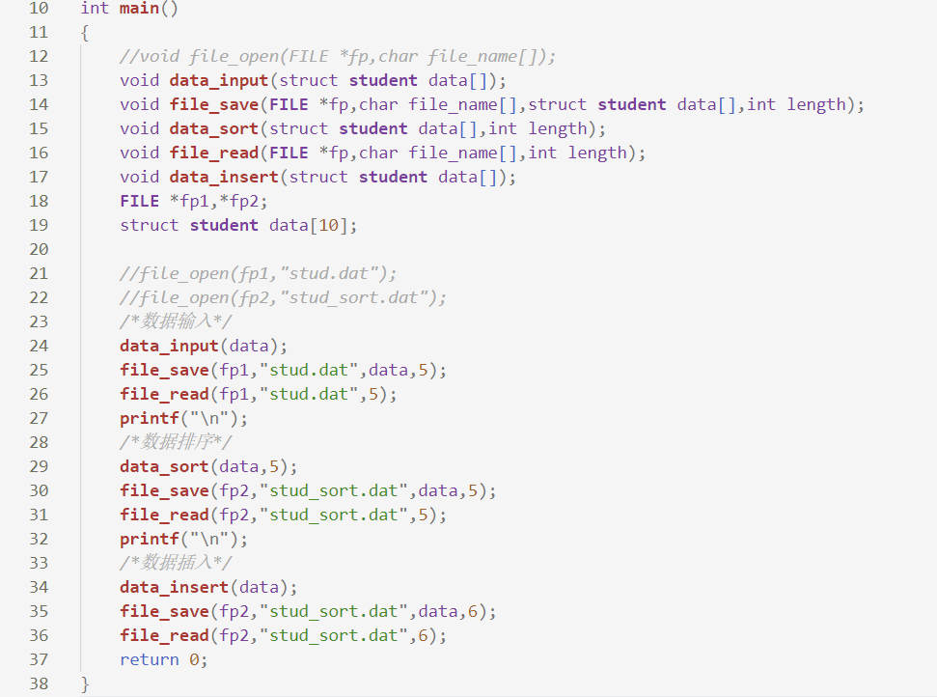  数据输入：  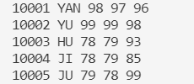  计算平均值并储存至“stud,dat”:  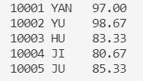  排序并存储至“stud_sort.dat”  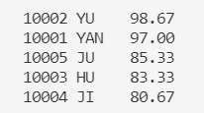  数据插入：  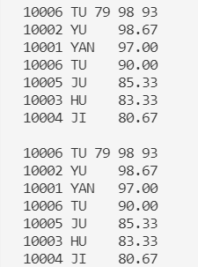
总  结 | 本次实验要求对数据进行文件储存、排序、读写、插入等操作，实验中既熟悉了结构体的使用，同时也对文件的读写等操作有了进一步的认识，同时也对函数的内存分配及指针语法有了进一步的了解。
附  录  代  码 | //数据的文件读写、存储、插入  #include <stdio.h>  #include <stdlib.h>  struct student  {  int num;  char name[10];  float grade[3];  float average;  };  int main()  {  void data_input(struct student data[]);  void file_save(FILE *fp,char file_name[],struct student data[],int length);  void data_sort(struct student data[],int length);  void file_read(FILE *fp,char file_name[],int length);  void data_insert(struct student data[]);  FILE *fp1,*fp2;  struct student data[10];  /*数据输入*/  data_input(data);  file_save(fp1,"stud.dat",data,5);  file_read(fp1,"stud.dat",5);  printf("\n");  /*数据排序*/  data_sort(data,5);  file_save(fp2,"stud_sort.dat",data,5);  file_read(fp2,"stud_sort.dat",5);  printf("\n");  /*数据插入*/  data_insert(data);  file_save(fp2,"stud_sort.dat",data,6);  file_read(fp2,"stud_sort.dat",6);  return 0;  }  void data_input(struct student data[]) //数据输入，存储至结构体数组data[]中  {  for (int i=0;i<5;i++)  {  scanf("%d%s%f%f%f",&data[i].num,data[i].name,\  &data[i].grade[0],&data[i].grade[1],&data[i].grade[2]);  data[i].average=(data[i].grade[0]+data[i].grade[1]+data[i].grade[2])/3;  }  }  void file_save(FILE *fp,char file_name[],struct student data[],int length) //将数据存储至磁盘文件,length为数据条数  {  if ((fp=fopen(file_name,"wb+"))==NULL)  {  printf("can not open the file");  exit(0);  }  //printf("%d\n",fp);  for (int i=0;i<length;i++)  {  if (fp == NULL) printf("open fail\n");  else  {  if (fwrite(&data[i],sizeof(struct student),1,fp)!=1) //写入数据  {  printf("write error!");  }  }  }  fclose(fp);  }  void data_sort(struct student data[],int length) //数据排序（冒泡算法）  {  for (int i=0;i<length-1;i++)  {  for (int j=0;j<length-1-i;j++)  {  if (data[j].average<data[j+1].average)  {  struct student temp;  temp=data[j+1];  data[j+1]=data[j];  data[j]=temp;  }  }  }  }  void file_read(FILE *fp,char file_name[],int length) //读取数据  {  if ((fp=fopen(file_name,"rb+"))==NULL)  {  printf("can not open the file");  exit(0);  }  struct student stud[10];  for (int i=0;i<length;i++)  {  fread(&stud[i],sizeof(struct student),1,fp);  printf("%d %-5s %.2f\n",stud[i].num,stud[i].name,stud[i].average);  }  fclose(fp);  }  void data_insert(struct student data[]) //数据插入  {  void data_sort(struct student data[],int length);  scanf("%d%s%f%f%f",&data[5].num,data[5].name,\  &data[5].grade[0],&data[5].grade[1],&data[5].grade[2]);  data[5].average=(data[5].grade[0]+data[5].grade[1]+data[5].grade[2])/3;  data_sort(data,6);  }

